- Chủ đề 1. MỘT SỐ DẠNG TOÁN LIÊN QUAN ĐẾN TAM GIÁC.

- Tam giác vuông.

- Bài 06 Trong mặt phẳng với hệ tọa độ , cho tam giác vuông tại nội tiếp đường tròn tâm , chân đường cao hạ từ đỉnh là điểm . Tiếp tuyến của đường tròn tại cắt nhau tại , đường thẳng cắt tại . Tìm tọa độ các đỉnh biết và điểm thuộc đường thẳng .
Định hướng :
Dựa vào hình vẽ ta thấy bài toán này khá quen thuộc ,giả thiết cho
Lại có nên ta nhận định là trung điểm của , việc chứng minh tính chất đó hướng ta sử dụng định lí Ta lét vì tiếp tuyến tại song song với . Yếu tố phụ bài toán xuất hiện chính là giao điểm của với tiếp tuyến của đường tròn tại . Từ đó bài toán sẽ được giải quyết.
Lời giải: Gọi là giao điểm của và tiếp tuyến của đường tròn tại . Khi đó ta có:
(tính chất tiếp tuyến) nên mà .
Suy ra , do đó cân tại . Từ đó suy ra .
Ta có nên theo định lí ta let ta có
hay là trung điểm của .
Tọa độ điểm thỏa mãn
Đường thẳng đi qua và nên có phương trình là
Đường thẳng đi qua và vuông góc với nên có phương trình là
Tọa độ điểm là nghiệm của hệ
Đường thẳng đi qua và vuông góc với nên có phương trình
Tọa độ điểm là nghiệm của hệ .
Vậy và .

- Bài 14. Trong mặt phẳng với hệ tọa độ , cho tam giác vuông cân tại . Gọi là trung điểm cạnh, là điểm thuộc đoạn thoả mãn , là hình chiếu vuông góc của trên . Tìm toạ độ các đỉnh biết , và đỉnh có hoành độ nguyên..
Định hướng: Dựa vào hình vẽ xác định mối quan hệ thẳng hàng của ba điểm .
Bằng phương pháp vec tơ xác định hệ thức vec tơ giữa và .
Sử dụng tính chất tam giác vuông cân dùng hệ thức lượng ta xác định độ dài cạnh .
Lời giải: Đường thẳng có phương trình là .
Đường thẳng đi qua và vuông góc với nên có phương trình
Ta có và ngược hướng nên , suy ra
Và . Do đó (Vì tam giác vuông cân tại ) nên thẳng hàng và cùng hướng
Kẻ ta có . Suy ra .
Gọi ta có
Đặt .
Áp dụng định lý hàm số Cô-sin cho tam giác có
.
Gọi thuộc ta có
Vì có hoành độ nguyên nên . Và .
Vậy .

- Bài 24. Trong mặt phẳng với hệ trục toạ độ cho tam giác vuông tại có . Gọi là chân đường cao hạ từ đỉnh , là điểm đối xứng của qua và là trực tâm tam giác . Tìm toạ độ các đỉnh biết diện tích tam giác bằng và đỉnh có hoành độ âm.
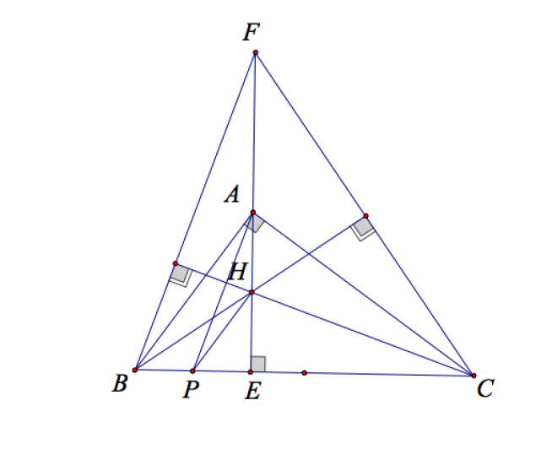
Định hướng:
Phát hiện và chứng minh tính chất: là trung điểm của bằng việc chứng minh là trực tâm của tam giác .
Viết được phương trình đường thẳng . Tham số hóa tọa độ điểm
Sử dụng giải thiết vuông tại , kết hợp .
Giải tìm được nghiệm có tọa độ .
Lời giải.
Gọi là trung điểm cạnh , ta có là đường trung bình cuả tam giác .
Mặt khác . Lại có nên là trực tâm tam giác .
Do đó , suy ra (vì cùng vuông góc với ).
Vì , là trung điểm của nên là trung điểm của . Suy ra
Đường thẳng qua và vuông góc với nên có phương trình
Gọi với . Ta có
Mặt khác .
Vì nên từ suy ra . Do đó ta có hệ phương trình
Vậy hoặc .
Bài 38. [Thi thử Quảng Ninh] Trong mặt phẳng với hệ tọa độ Oxy, cho tam giác vuông tại có . Điểm là trung điểm của cạnh . Gọi là điểm thuộc cạnh sao cho , điểm là giao điểm của và . Xác định tọa độ các đỉnh của tam giác , biết điểm nằm trên đường thẳng .
Phân tích và định hướng :
Phát hiện và chứng minh tại
Viết phương trình đường thẳng .
Viết phương trình đường thẳng .
Lời giải : Kẻ tại và tại . Khi đó ta có tứ giác là hình vuông có lần lượt là trung điểm của ta có tại
Đường thẳng đi qua và vuông góc với nên có phương trình
Tọa độ điểm là nghiệm của hệ .
Ta có , là đường trung bình của tam giác
Ta có là trung điểm của
Đường thẳng có phương trình .
Tọa độ điểm là nghiệm của hệ
Vì là trung điểm của nên
Ta có suy ra tọa độ điểm là trung điểm của nên .
Kết luận : .

- Bài 06. Trong mặt phẳng , cho tam giác vuông tại có , là trung điểm của Trên cạnh lấy điểm sao cho . Biết là trung điểm của và thuộc đường thẳng Xác định tọa độ điểm

Định hướng:
Từ các giả thiết của bài toán ta thấy để giải quyết cần xác định mối quan hệ ba điểm . Dựa vào hình vẽ ta thấy ba điểm không thẳng hàng nên hướng ta cách nghĩ sẽ chứng minh không đổi.
Sử dụng tính chất đường trung bình với giả thiết tam giác vuông tại và ta có nếu gọi là trung điểm của suy ra được tam giác vuông cân từ đó suy ra .
Lời giải.

Gọi là trung điểm . Ta có
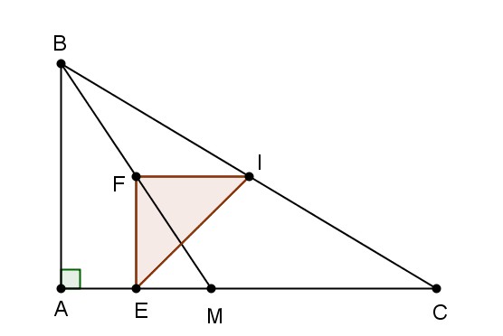
vuông cân tại Do đó
Giả sử ta có:
Với và
Phương trình đường thẳng , phương trình đường thẳng . Tọa độ điểm .
Chú ý.
- Nếu chúng ta thay hệ thức (*) bởi thì chúng ta cần loại được trường hợp bằng cách tính góc hoặc bằng cách sử dụng giả thiết điểm nằm trên cạnh
- Thông thường ta sử dụng nếu không xác định được chiều của các véctơ (ví dụ như trong trường hợp ta sử dụng các véc-tơ pháp tuyến hay véc-tơ chỉ phương của đường thẳng.

- Bài 09. Trong mặt phẳng , cho tam giác vuông tại Gọi là hình chiếu vuông góc của trên , các điểm lần lượt là trung điểm của và ; điểm là trực tâm tam giác Xác định tọa độ đỉnh biết nằm trên đường thẳng và có tung độ âm.
Định hướng:
Giả thiết bài toán có hai yếu tố rất đáng quan tâm để khai thác đó là trực tâm tam giác và các trung điểm của đoạn thẳng nên ta cần kẻ thêm đường phụ là các đường trung bình của tam giác, cụ thể trong bài toán này lần lượt là đường trung bình của tam giác và đường trung bình của tam giác . Khi đó nút thắt bài toán được phát hiện : là trung điểm của .
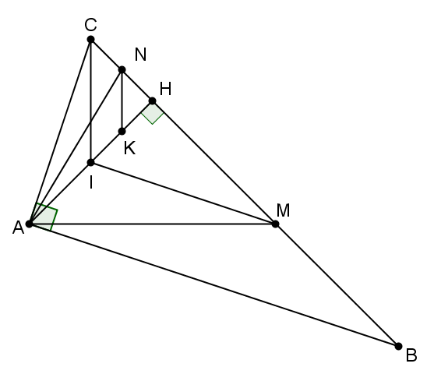
Lời giải.
Gọi là trung điểm của , ta có là trực tâm tam giác mà là trung điểm của
Giả sử , từ
Lại từ

- Bài 19 .[THPT Quốc Gia năm 2015] Trong mặt phẳng với hệ tọa độ , cho tam giác vuông tại Gọi là hình chiếu vuông góc của trên cạnh ; là điểm đối xứng của qua là hình chiếu vuông góc của trên đường thẳng Giả sử và trung điểm của cạnh thuộc đường thẳng Tìm tọa độ điểm

Định hướng :
Phát hiện và chứng minh đối xứng với nhau qua đường thẳng
Từ .
Viết phương trình đường thẳng , .
Tìm tọa độ điểm (Vì là trung điểm của ) suy ra tọa độ điểm .

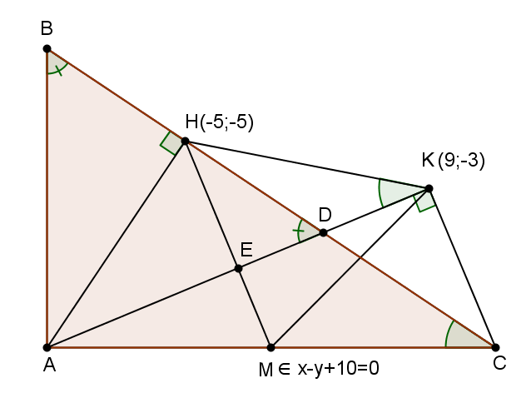
Lời giải.
Ta có . Giả sử
Từ
Lại có :
(Tứ giác nội tiếp và tam giác vuông).
Lại có (Do tam giác cân tại )
Từ (1), (2) cho ta cân tại Lại do nên đối xứng với nhau qua đường thẳng
Phương trìn đường thẳng
Đường thẳng đi qua và vuông góc với nên có phương trình .
Tọa độ điểm là nghiệm của hệ (Vì là trung điểm của )
Vậy tọa độ điểm
- Bài 20. Trong mặt phẳng với hệ tọa độ , cho tam giác vuông tại Điểm là trung điểm của Gọi là điểm trên cạnh sao cho Điểm là giao điểm của và Xác định tọa độ các đỉnh của tam giác biết nằm trên đường thẳng
Định hướng:
Nút thắt của bài toán chính là việc phát hiện quan hệ vuông góc giữa .
Để chứng minh điều đó sử dụng công cụ vec tơ hay cộng góc đều khả thi.
Lời giải.
Gọi là trung điểm của
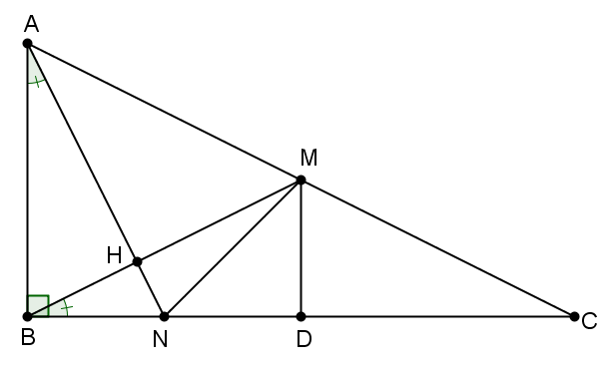
Lại có
Từ đó suy ra
Giả sử , từ
Phương trình đường thẳng ; Phương trình đường thẳng
Giả sử
Từ
Do . Từ đó suy ra
- Bài 20. Trong mặt phẳng với hệ tọa độ , cho tam giác AMC vuông tại A có M(0; 2) , phương trình đường thẳng AC là Gọi D là điểm trên tia MC. Biết bán kính đường tròn ngoại tiếp tam giác ADC bằng Xác định toạ độ điểm C.

Định hướng:
Xác định ngay được phương trình của AM đi qua M và vuông góc với AC. Từ đó lấy tọa độ của A là giao của AC và AM. Vận dụng phương tích của M đối với đường tròn ngoại tiếp tam giác ACD ta xác định được tọa độ giao điểm B của AM và đường tròn ngoại tiếp tam giác ACD. Kết hợp với giả thiết bán kính đường tròn ngoại tiếp tam giác ADC bằng ta suy ra BC. Từ đó và C thuộc AC ta giải được tọa độ của C.
Lời giải:

B
D
M
C

A

Ta có AMC là tam giác vuông tại A nên AM qua M và nhận vectơ chỉ phương của AC làm vectơ pháp tuyến nên có phương trình
Tọa độ của A là nghiệm của hệ . Suy ra .
Gọi B là điểm trên tia MA sao cho . Khi đó bốn điểm A, B, C, D cùng thuộc một đường tròn và MB = 5. Suy ra . Suy ra B(4;-1).
C thuộc AC nên (3c + 1; 4c).
Do nên A, B, C, D cùng thuộc đường tròn đường kính BC.
Suy ra Suy ra .

- Bài 09. Trong mặt phẳng với hệ tọa độ , cho tam giác vuông tại có phân giác trong với thuộc . Gọi và lần lượt thuộc các cạnh và saoc cho . Đường thẳng cắt tại . Biết , có hoành độ nhỏ hơn và phương trình đường thẳng là . Viết phương trình các cạnh của tam giác .
Định hướng:
Phân tích bài toán , kết nối các dữ kiện ta có là phân giác có nên tại trung điểm của . Từ đó phát hiện và chứng minh .
Viết phương trình . Tham số hóa tọa độ điểm
Sử dụng giải ra có tọa độ .
Viết phương trình
Viết phương trình các cạnh.
Lời giải:
Gọi là giao điểm của và . Do tam giác cân tại và có là phân giác nên đồng thời là đường cao và trung tuyến.
Ta có .
Do đó đường thẳng đi qua và vuông góc với .
Ta có phương trình đường thẳng
Vì nên . Mặt khác là trung điểm của nên .
Ta có ,
Khi đó .
Vì có hoành độ nhỏ hơn nên F .
Đường thẳng có phương trình .
Tọa độ điểm là nghiệm của hệ
Từ đó ta có phương trình đường thẳng chứa các cạnh là:
- Bài 10. Trong mặt phẳng với hệ tọa độ , cho tam giác vuông tại , , gọi là trung điểm của , nằm trên đoạn thẳng sao cho . Biết phương trình đường thẳng chứa là và điểm . Tìm tọa độ các đỉnh .
Định hướng:
Phân tích bài toán ,ta thấy giả thiết cho 2 hệ thức về độ dài đoạn thẳng .
Suy ra , do đó là phân giác trong góc .
Lại có là trung điểm của nên tam giác vuông cân tại .
Từ đó suy ra được .
Viết được phương trình đường thẳng .
Tham số hóa tọa độ điểm , từ tính độ dài .
Lời giải: Gọi . Ta có , do đó là phân giác trong góc .
Lại có nên tam giác vuông cân tại . Từ đó suy ra được .
Phương trình đường thẳng .
Tọa độ điểm thỏa mãn hệ phương trình .
Đặt , ta có suy ra
Mà ngược hướng nên .
Từ đó suy ra .
Gọi , ta có
Với và với .
Vậy và .
Bài 42. Trong mặt phẳng Oxy, cho tam giác ABC vuông tại A(0;4). I(3;0) là trung điểm cạnh BC. Điểm D(6;0) thuộc đoạn IC. Tìm tọa độ điểm E, F lần lượt là tâm đường tròn ngoại tiếp các tam giác ABD và ACD.
Định hướng:
Từ việc xác định vị trí của E, F ta dễ dàng thấy E, F lần lượt là giao của trung trực của AD với IM , IN (M, N lần lượt là trung điểm của AB, AC).
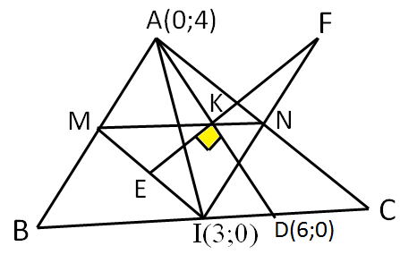
Ta xác định tọa độ của B và C từ đó suy ra tọa độ của M và N. Xác định các phương trình của các đường MI, NI, EF. Từ đó suy ra tọa độ các điểm E và F.
lời giải:
Gọi M, N lần lượt là trung điểm của AB, AC.
Vì I là trung điểm của BC nên MI // AC, NI // AB.
Mà tam giác ABC vuông tại A nên MI AB, NI AC.
Do đó MI, NI lần lượt là trung trực của AB, AC. EF là trung trực của
AD. Ta có E = .
Gọi K là trung điểm của AD, ta có K(3; 2).
Đường thẳng ID qua I và D nên có phương trình là y = 0.
Gọi B(b;0), C(c;0), ta có IB = IC = IA nên (b – 3)² = (c – 3)² = 25
Do ID < IB nên B(-2;0), C(8;0) ⇒ M(-1;2) và N(4;2)
Đường thẳng IM có phương trình là x + 2y – 3 = 0, đường thẳng IN có phương trình là 2x – y – 6 = 0,
đường thẳng EF qua K và nhận làm vectơ pháp tuyến nên có phương trình là 3x – 2y – 5 = 0
Tọa độ điểm E là nghiệm của hệ ⇒ E
Tọa độ điểm F là nghiệm của hệ ⇒ F(7;8). Vậy E và F(7;8)

Bài 51. Trong mặt phẳng Oxy, cho tam giác ABC vuông tại A. Gọi M là điểm trên cạnh AC sao cho AB = 3AM. Đường tròn tâm I(1;-1) đường kính CM cắt BM tại điểm thứ hai là D. Xác định tọa độ các đỉnh của tam giác ABC biết đường thẳng BC đi qua , phương trình đường thẳng CD: x – 3y – 6 = 0 và điểm C có hoành độ dương.
Định hướng:
Nhận thấy tam giác DCM đã có phương trình của CD và đường thẳng CD đi qua I nên nếu biết góc MCD thì ta viết được đường thẳng CD. Ta chú ý thêm giả thiết tam giác AMB vuông tại A và có AB = 3AM nên ta dể dàng tính được cos của góc ABM. Quan sát hai tam giác vuông ABM và CDM ta sẻ khảng định được hai góc ABM và MCD bằng nhau. Khi viết được đường thẳng MC ta xác định được tọa độ đỉnh C, suy ra tọa độ điểm M. Từ đó viết được đường thẳng CB và DM. Xác định tọa độ của B là giao của BC và MD. Tiếp theo xác định tọa độ của A là hình chiếu của B trên CM.
Lời giải.
Ta có .
Đường thẳng CD có vectơ pháp tuyến là .
Gọi là vectơ pháp tuyến của CM.. Kết hợp với CM đi qua I suy ra
CM: a(x-1) – 1(y+1) = 0.
TH1: . Chọn a = 3, b = -4 ta có CM: 3x – 4y – 7 = 0.
C là giao của CM và CD nên có tọa độ là nghiệm của hệ (loại).
TH2: a = 0 . Chọn b = 1 ta có CM: y + 1 = 0.
C là giao của CM và CD nên có tọa độ là nghiệm của hệ (thỏa mãn).
Vì I là trung điểm của CM nên M(-1; -1).
Đường thẳng BM vuông góc với CD và đi qua M nên BM:
BC đi qua C và N nên có phương trình .
B là giao của BC và BM nên có tọa độ là nghiệm của hệ .
AB đi qua B và nhận làm vectơ pháp tuyến nên có phương trình x + 2 = 0.
A là giao của AB và CM nên tọa độ của A là nghiệm của hệ .
Vậy A(- 2; - 1), B(-2; 2), C(3; -1).

Bài 36. Trong mặt phẳng Oxy, cho tam giác ABC vuông tại A, Biết B và C đối xứng nhau qua gốc tọa độ. Đường phân giác trong của góc B là d: x + 2y – 5 = 0. Tìm tọa độ các đỉnh của tam giác ABC biết đường thẳng AC đi qua K(6;2).
Định hướng:
Sử dụng tính chất đường phân giác ta xác định được tọa độ điểm M thuộc đường thẳng AB sao cho M đối xứng với O qua d. Vì B thuộc d nên ta biểu diễn tọa độ điểm B theo tham số, kết hợp với O là trung điểm của BC ta suy ra tọa độ điểm C theo tham số của B. Tiếp tục vận dụng quan hệ vuông góc của CK và BM (vì tam giác ABC vuông tại A) ta giải được tọa độ điểm B. Suy ra tọa độ điểm C. Viết phương trình các đường AB qua B, M và AC qua C và K ta giải được tọa độ của A.
Lời giải.
Gọi là điểm đối xứng với O qua d. Khi đó M thuộc AB.
Ta có và trung điểm của OM có tọa độ là . Vì OM vuông góc với d và nên ta có hệ .
B thuộc d nên B(5-2b ; b). Vì B và C đối xứng nhau qua O nên C(2b-5 ; -b).
Ta có . Vì tam giác ABC vuông tại A nên

Vì nằm cùng phía đối với d(loại).
Vì nằm khác phía đối với d (thỏa mãn).
Đường thẳng AB đi qua B và H nên có phương trình .
Đường thẳng AC đi qua C và K nên có phương trình .
A là giao của AB và AC nên tọa độ của A là nghiệm của hệ .
Vậy , .

http://VnTeach.Com – Tài liệu dành cho giáo viên Việt Nam

